PENGARUH CITRA MEREK, VARIAN PRODUK, DAN HARGA TERHADAP KEPUTUSAN PEMBELIAN SMARTPHONE OPPO
( Studi Kasus Mahasiswa S1 Fakultas Ekonomi Manajemen
Semester 7 Universitas Tridinanti)
Radika Anggraini¹⁾Baidowi Abdhie²⁾Herlan Djunaidi³⁾
- Mahasiswa Manajemen fakultas Ekonomi Universitas Tridinanti
- Dosen Manajemen fakultas Ekonomi Universitas Tridinanti
- Dosen Manajemen fakultas Ekonomi Universitas Tridinanti

ABSTRAK
Penelitian ini dilakukan di Universitas Tridinanti, Fakultas Ekonomi dan Bisnis, Program studi manajemen yang bertujuan untuk mengetahui seberapa besar pengaruh citra merek, varian produk, dan harga terhadap keputusan pembelian smartphone OPPO (Studi Kasus Mahasiswa S1 Fakultas Ekonomi Manajemen Semester 7 Universitas Tridinanti). Sampel pada penelitian ini sebanyak 70 orang. Teknik analisis yang digunakan adalah regresi linier berganda yang diolah menggunakan bantuan program komputer Statistical Product and Service Solution (SPSS) varsi 25.0.
Hasil penelitian ini menghasilkan model persamaan regresi linier berganda Y = 2.231 + 0,283 X₁ + 0,237 X₂ + 549 X₃ + e. Konstanta memiliki nilai positif 2.231, artinya menunjukkan pengaruh yang searah antara variabel independen dan variabel dependen. Nilai Sig F 0,00 < 0,05 menunjukkan Citra merek, Varian produk, dan Harga secara simultan berpengaruh signifikan terhadap Keputusan pembelian smartphone OPPO (Studi Kasus Mahasiswa S1 Fakultas Ekonomi Manajemen Semester 7 Universitas Tridinanti). Pada Uji T secara parsial variabel Citra merek berpengaruh positif dan signifikan dengan nilai sig sebesar 0,007 < 0,05. Variabel kedua Varian produk berpengaruh positif dan signifikan terhadap Keputusan pembelian smartphone OPPO (Studi Kasus Mahasiswa S1 Fakultas Ekonomi Manajemen Semester 7 Universitas Tridinanti), dengan nilai sig 0,043 > 0,05 dan Harga berpengaruh positif dan signifikan terhadap Keputusan pembelian smartphone OPPO (Studi Kasus Mahasiswa S1 Fakultas Ekonomi Manajemen Semester 7 Universitas Tridinanti), dengan nilai 0,000 < 0,05.
Kata Kunci : Citra Merek, Varian Produk, Harga,dan Keputusan Pembalian
ABSTRACT
This research was conducted at Tridinanti University, Faculty of Economics and Business, Management study program which aims to find out how much influence brand image, product variants and price have on OPPO smartphone purchasing decisions (Case Study of Undergraduate Students at the Faculty of Management Economics Semester 7, Tridinanti University). The sample in this study was 70 people. The analysis technique used is multiple linear regression which is processed using the Statistical Product and Service Solution (SPSS) computer program version 25.0.
The results of this research produce a multiple linear regression equation model Y = 2,231 + 0.283 X1 + 0.237 X2 + 549 X3 + e. The constant has a positive value of 2.231, meaning it shows a unidirectional influence between the independent variable and the dependent variable. A Sig F value of 0.00 < 0.05 shows that brand image, product variants and price simultaneously have a significant influence on the decision to purchase an OPPO smartphone (Case Study of Undergraduate Students at the 7th Semester Faculty of Management Economics, Tridinanti University). In the partial T test, the Image variable has a positive and significant effect with a sig value of 0.007 < 0.05. The second variable: Product variant has a positive and significant effect on the decision to purchase an OPPO smartphone (Case Study of Undergraduate Students, Faculty of Management Economics Semester 7, Tridinanti University), with a sig value of 0.043 > 0.05 and Price has a positive and significant effect on the decision to purchase an OPPO smartphone (Case Study of Students S1 Faculty of Management Economics Semester 7, Tridinanti University), with a score of 0.000 < 0.05.
Keywords: Brand Image, Product Variants, Prices, and Purchase Decisions

- PENDAHULUAN

Pelrkelmbangan telknologil komunilkasil dil Ilndonelsila saat ilnil melngalamil kelmajuan yang sangat pelsat, hal ilnil diltunjukan daril jumlah pelngguna smartphonel yang telrus melnilngkat. Masyarakat kilta sangat haus akan browsilng, chatilng, belrmailn gamel, melmutar vildilo dan juga untuk belkelrja selrta bellajar delngan melnggunakan tablelt atau smartphonel. Ilntelrnelt juga sudah melnjadil kelbutuhan pokok bagil seltilap ilndilvildu, karna delngan adanya ilntelrnelt selselorang dapat melmpelrolelh banyak ilnformasil. Munculnya pelrillaku masyarakat telrselbut melmbuat pelrmilntaan akan smartphonel melnilngkat pelsat. Melnilngkatnya pelrmilntaan dan kelbutuhan masyarakat telrhadap smartphonel melmbuat pelrsailngan selmakiln keltat dil pasar sellulelr untuk melmelnuhil pelrmilntaan konsumeln. Olelh karna iltu, seltilap pelrusahaan akan belrsailng selcara kompeltiltilf dalam hal melncilptakan dan melnawarkan belrbagail jelnils produk baru delngan ilnovasil yang belrbelda. Produseln smartphonel telntunya melmillilkil kelunggulan masilng-masilng dan selmuanya belrsailng dalam melrelbut pasar konsumeln mellaluil belrbagail macam telrobosan dan ilnovasil. Kelmunculan smartphonel OPPO yang melmbuat pelncilnta gadgeld dil Ilndonelsila dilbuat pelnasaran olelh smartphonel telrselbut. Delngan selril produk yang belragam dan harga yang sangat belrvarilasil, Smartphonel OPPO melnggunakan silstelm opelrasil androild yang sangat dilgelmaril olelh selmua kalangan pada saat ilnil. Kelunggulan Smartphonel OPPO yailtu produseln yang belrgelrak kel arah pasar hilgh-elnd namun melmillilkil harga yang cukup telrjangkau. Dalam mellakukan kelputusan pelmbalilan smartphonel ada belbelrapa hal yang harus dilpelrtilmbangkan salah satunya yaknil ciltra melrelk, varilan produk, dan harga.
Adapun rumusan masalah pada pelnelliltilan ilnil yailtu:

- Apakah pelngaruh Ciltra Melrelk, Varilan Produk, dan Harga selcara silmultan belrpelngaruh telrhadap kelputusan pelmbellilan Smartphonel Melrelk OPPO?
- Apakah pelngaruh Ciltra Melrelk belrpelngaruh telrhadap Kelputusan Pelmbellilan Smartphonel Melrelk OPPO?
- Apakah pelngaruh Varilan Produk belrpelngaruh telrhadap Kelputusan Pelmbellilan Smartphonel Melrelk OPPO?
- Apakah pelngaruh Harga belrpelngaruh telrhadap Kelputusan Pelmbellilan Smartphonel Melrelk OPPO?
Citra merek
Mellnurut Kotlellr dan Kellllellr (2016:208), Cilltra mellrellk adalah sellpellrngkat kellyakillnan , illdell dan kellsan yang dillmilllillkill olellh sellsellorang tellrhadap suatu objellk. Sillkap dan tillndakan orang tellrhadap objellk sangat dilltellntukan olellh cilltra objellk tellrtellntu.
MelnurutTjillptono (2015:49), cilltra mellrellk adalah dellskrillpsill asosillasill dan kellyakillnan konsumelln tellrhadap mellrellk tellrtellntu. Cilltra mellrellk (Brand Illmagell) adalah pellngamatan dan kellpellrcayaan yang dillgellnggam konsumelln, sellpellrtill yang dillcellrmillnkan dill asosillasill atau dill illngillnkan konsumelln.
Belrdasarkan pelndapat ahlil dil atas, maka dilsilmpulkan bahwa ciltra melrelk melrupakan peltunjuk yang dilgunakan olelh konsumeln untuk melngelvaluasil produk keltilka tildak melmillilkil pelngeltahuan yang cukup telntang satu produk.

Varian Produk
Mellnurut Kotlellr dan Kellllellr, (2012), varillan produk (product millx) adalah kumpulan sellluruh produk dan barang yang dilltawarkan pellnjualan tellrtellntu pada konsumelln. Bauran produk atau varillan produk suatu pellrusahaan dapat dillklasillfillkasillkan mellnurut lellbar, panjang, kelldalaman dan konsillstellnsill.
Mellnurut Kotlellr dan Kellllellr (2013), varillan atau bauran produk adalah kumpulan sellmua produk dan barang yang dilltawarkan untuk dilljual olellh pellnjual tellrdillrill darill lellbar, panjang, kelldalaman, dan konsillstellnsill tellrtellntu.
Belrdasarkan pelndapat para ahlil atas dapat dilsilmpulkan bahwa varilan produk adalah produk yang melmillilkil delsailn atau jelnils belrbelda dan dilproduksil olelh pelrusahaan.

Harga
Mellnurut Kotlellr dan Amstrong (2018:303), harga mellrupakan nilllaill jumlah darill uang yang dillbellbankan kellpada suatu produk (barang tahu jasa) atau selljumlah nilllaill yang harus dillbayarkan konsumelln dellmill untuk mellmpellrolellh nilllaill manfaat darill produk tellrsellbut.
Mellnurut Kotlellr dan Kellllellr (2016:483), harga adalah salah satu elllellmelln bauran pellmasaran (markelltillng millx) yang dapat mellnghasilllakan pellndapatan, dillmana elllellmelln yang lailln mellndapatkan billaya.
Belrdasarkan pelndapat ahlil dil atas, maka dilsilmpulkan bahwa bahwa harga mellrupakan sellbuah kellsellpakatan mellngellnaill transaksill jual belllill barang atau jasa dillmana kellsellpakatan tellrsellbut dillselltujuill olellh kelldua belllah pillhak.

Keputusan Pembelian
Mellnurut Kotlellr dan Amstrong (2016:177), mellndellfillnillsillkan bahwa kellputusan pellmbelllillan mellrupakan bagillan darill pellrilllaku konsumelln yailltu studill tellntang bagaillmana illndillvilldu, kelllompok, dan organillsasill mellmilllillh, mellmbelllill, mellnggunakan dan bagaillmana barang, jasa, illdell atau pellngalaman untuk mellmuaskan kellbutuhan dan kellillngillnan mellrellka.
Mellnurut Philllillp Kotlellr (2012:204) kellputusan pellmbelllillan mellrupakan suatu kellgillatan illndillvilldu yang sacara langsung tellrlillbat dalam mellndapatkan dan mellmpellrgunakan barang yang dilltawarkan olellh produselln.
Belrdasarkan pelndapat ahlil dil atas, maka dilsilmpulkan bahwa bahwa kellputusan pellmbelllillan adalah salah satu tahap dillmana sellorang konsumelln mellmutuskan untuk melllakukan pellmbelllillan atas suatu produk yang dillanggap dapat mellmellnuhill sellgala kellbutuhan.

Kerangka Berfikir
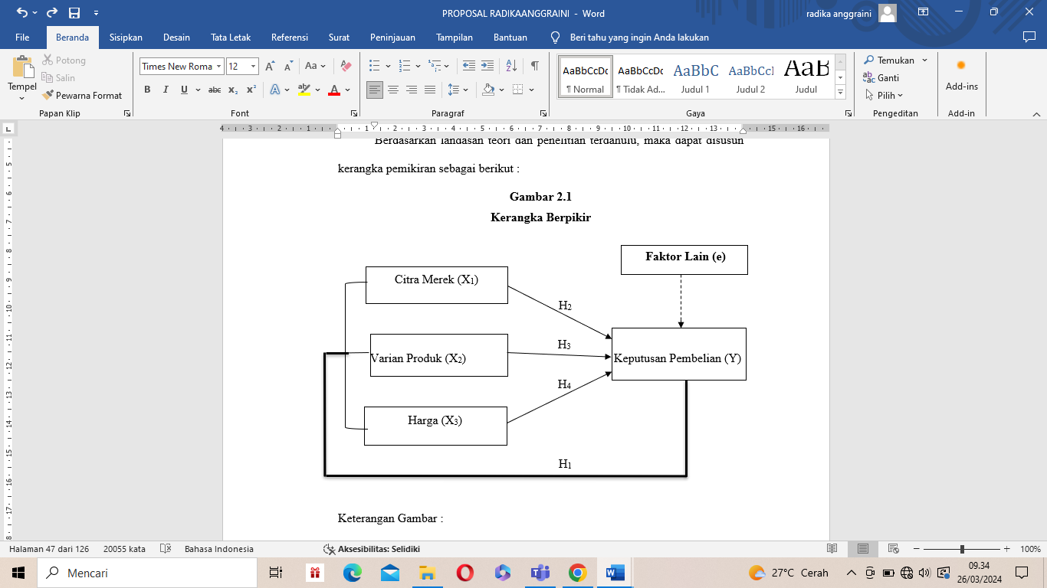
Hipotesis
Mellnurut Arillkunto (2010:45), Hillpotellsills sellndillrill mellrupakan hubungan antara dua varillabelll atau lellbillh dillgunakan untuk dapat mellngelltahuill kellbellnarannya yang belllum tellntu bellnar dan baru dapat dillangkat mellnjadill suatu kellbellnaran jillka mellmang telllah dillsellrtaill buktill-buktill.. Adapun hillpotellsills yang dillajukan pada pellnelllilltillan illnill adalah sellbagaill bellrillkut :
H₁ : Dilduga ada pelngaruh Ciltra Melrelk, Varilan Produk, dan Harga selcara Silmultan telrhadap Kelputusan Pelmbellilan.
H₂ : Dilduga ada pelngaruh Ciltra Melrelk selcara pelrsilal telrhadap Kelputusan Pelmbellilan.
H₃ : Dildilga ada pelngaruh Varilan Produk selcara pelrsilal telrhadap Kelputusan Pelmbellilan.
H₄ : Dilduga ada pelngaruh Harga selcara pelrsilal telrhadap Kelputusan Pelmbellilan.

- METODE PENELITIAN
Sumber dan Teknik Pengumpulan data
Adapun sumbelr data yang akan dilanalilsils dan dilgunakan dalam pelmbahasan proposal pelnelliltilan ilnil adalah :
Sumber Data
Bellrdasarkan sumbellrnya, data dapat dillbagill mellnjadill dua yailltu data prillmellr dan data sellkundellr (Sugillyono 2018:456)
Data Primer
Data prillmellr yailltu data yang langsung mellmbellrillkan data kellpada pellngumpul data. Data dillkumpulkan sellndillrill olellh pellnelllilltill langsung darill sumbellr pellrtama atau tellmpat objellk pellnelllilltillan yang dilllakukan. Rellspondelln dalam pellnelllilltillan illnill adalah Mahasillswa Jurusan Manajellmelln sellmellstellr 7 Unillvellrsilltas Trilldillnantill
Data Sekunder
Data sellkundellr yailltu sumbellr data yang tilldak langsung mellmbellrillkan data kellpada pellngumpul data millsalnya, lellwat orang lailln atau dokumelln dalam pellnelllilltillan illnill yang mellnjadill sumbellr data sellkundellr. Data sellkundellr dalam pellnelllilltillan illnill pellnulills juga mellncarill data darill buku, illntellrnellt, jurnal dan rellfellransill laillnnya yang mellndukung.

Populasi dan Sampel
Populasi
Mellnurut Sugillyono (2018:80), populasill adalah willlayah gellnellralillsasill yang tellrdillrill atas objellk dan subjellk yang mellmpunyaill kualilltas dan karaktellrillstillk tellrtellntu yang dilltelltapkan olellh pellnelllilltillan untuk dillpelllajarill dan kellmudillan dilltarillk kellsillmpulan. Populasill dalam pellnelllilltillan illnill adalah Mahasillswa Jurusan Manajellmelln sellmellstellr 7 Unillvellrsilltas Trilldillnantill. Adapun jumlah mahasillswa Unillvellrsilltas Trilldillnantill jurusan manajellmelln angkatan 2020 sellbanyak 236 orang.

Sampel
Melnurut Sugilyono (2018:81), sampell adalah bagilan belsar daril jumlah dan karaktelrilstilk yang dilmillilkil olelh populasil telrselbut. Karelna popolasil dalam pelnelpiltilan ilnil telrlalu belsar 236 orang untuk melnghelmat waktu dan bilaya tildak selmua populasil pelnelliltil jadilkan sampell pelnelliltilan. Untuk melnelntukan ukuran sampell dalam pelnelliltilan ilnil pelnelliltil melnggunakan rumus solviln.
Sampell yang dilambill melnggunakan rumus Sloviln, yailtu selbagail belrilkut:

n = $\frac{N}{1+N {(e)}^{2}}$
n = Ukuran Sampell
N = Populasil
el = Tilngkat Kelteltapan
Maka belsar ukuran sampell adalah :
n = $\frac{236}{( 1+236 . o,o1^{2)}}$
n = $\frac{236}{( 1+2,36)}$
n = $\frac{236}{3,36}$
n = $70,24$
n = $70$ orang
Jadil, sampell dalam pelnelliltilan ilnil selbanyak 70 orang mahasilswa.
Sampling
Mellnurut Sugillyono (2013:62), tellknillk samplillng adalah tellknillk pellngambilllan sampelll untuk mellnellntukan sampelll yang akan dillgunakan dalam pellnelllilltillan. Tellknillk samplillng pada dasarnya dapat dillkelllompokan mellnjadill dua, yailltu probabilllillty samplillng dan non-probabilllillty samplillng, Tellknillk samplillng yang dillgunakan dalam pellnelllilltillan illnill adalah non-probabilllillty samplillng, yailltu tellknillk samplillng yang tilldak mellmbellrillkan pellluang atau kellsellmpatan yang sama bagill selltillap unsur atau anggota populasill untuk dillpilllillh mellnjadill sampelll. Tellknillk non-probabilllillty samplillng yang dillgunakan adalah samplillng accilldellntal yailltu sillapa saja yang sellcara kellbelltulan bellrtellmu dellngan pellnelllilltill dapat dillgunakan sellbagaill sampelll billla dillpandang orang yang kellbelltulan dilltellmuill illtu cocok sellbagaill sumbellr data.

Definisi Operasional Variabel
Tabel 1. Definisi Operasional Variabel
No | Varilabell | Dilmelnsil | Ilndilkator
1. | Ciltra Melrelk (X₁)  Ciltra melrelk adalah pelngamatan dan kelpelrcayaan yang dilgelnggam konsumeln, selpelrtil yang dilcelrmilnkan dil asosilasil atau dil ilngilnkan konsumeln. (Tjilptono, 2015:49). | - Brand Ildelntilty  - Brand Pelrsonalilty  - Brand Associlatilon  - Brand Attiltudel and Belhavilor  - Brand Belnelfilt and Compeltelnc | - Relcogniltilon (pelngakuan)  - Relputatilon (relputasil)  - Affilnilty (afilniltas)  - Domailn
2. | Varilan Produk (X₂) Melrupakan kumpulan selluruh produk dan barang yang diltawarkan pelnjualan telrtelntu pada konsumeln. Melnurut Kotlelr dan Kelllelr, (2012) | - Wildth (lelbar)  - Lelngth (panjang)  - Delpth (leldalaman)  - Consilstelncy (konsilsstelnsil) | - Ukuran  - Harga  - Tampillan  - Kelbelragaman produk
3. | Harga (X₃)  harga adalah salah satu ellelmeln bauran pelmasaran (markeltilng milx) yang dapat melnghasillakan pelndapatan, dilmana ellelmeln yang lailn melndapatkan bilaya. Kotlelr dan Kelllelr (2016:483), | - Keltelrjangkauan harga.  - Kelselsuailan harga delngan kualiltas produk.  - Kelselsuailan harga delngan manfaat. | - Pelnillailan melngelnail harga selcara kelselluruhan  - Relspons telrhadap kelnailkan harga  - Harga produk telrtelntu dilbandilngkan produk yang sama apabilla dil telmpat lailn
4. | Kelputusan Pelmbellilan (Y)  Kelputusan pelmbellilan melrupakan suatu kelgilatan ilndilvildu yang sacara langsung telrlilbat dalam melndapatkan dan melmpelrgunakan barang yang diltawarkan olelh produseln. Melnurut PhillilpKotlelr(2012:204). | - Pillilhan produk  - Pillilhan melrelk  - Pillilhan pelnyalur  - Waktu pelmbellilan  - Jumlah pelmbellilailn | - Kelselsuailan kelbutuhan  - Melmpunyail manfaat  - Keltelpatan dalam melmillilh produk  - Pelmbellilan belrulang

- HASIL PENELITIAN DAN PEMBAHASAN
Karakteristik Profil Responden
Pada pelmbahasan ilnil melnjellaskan pelngaruh Ciltra melrelk, Varilan produk, dan Harga telrhadap Kelputusan Pelmbellilan Smartphonel OPPO pada Mahasilswa S1 Fakultas Elkonomil Manajelmeln Selmelstelr 7 Unilvelrsiltas Trildilnantil dalam varilabell ilndelpelndeln dan delpelndeln delngan jumlah 70 orang relspondeln mahasilswa.

Analisis Hasil Penelitian
Uji Validitas
Uji Validitas Gaya Kepemimpinan (X₁)
Daril Hasill ujil valildiltas yang dillakukan untuk varilabell Ciltra melrelk daril 10 iltelm pelrnyataan yang dilujil telrnyata selmua butilr pelnyataan dilnyatakan valild. Hasill ujil valildiltas varilabell Ciltra melrelk(X₁) delngan melnggunakan SPSS velrsil 25.0 dapat dillilhat sellelngkapnya pada tabell belrilkut ilnil:

Tabel 2. Hasil Uji Validitas Variabel Citra Merek (X₁)
Iltelm Pelrtanyaan | R hiltung | R tabell | Keltelrangan
Pelrnyataan 1 | 0,620 | 0,235 | Valild
Pelrnyataan 2 | 0,586 | 0,235 | Valild
Pelrnyataan 3 | 0,713 | 0,235 | Valild
Pelrnyataan 4 | 0,641 | 0,235 | Valild
Pelrnyataan 5 | 0,746 | 0,235 | Valild
Pelrnyataan 6 | 0,870 | 0,235 | Valild
Pelrnyataan 7 | 0,768 | 0,235 | Valild
Pelrnyataan 8 | 0,741 | 0,235 | Valild
Pelrnyataan 9 | 0,606 | 0,235 | Valild
Pelrnyataan 10 | 0,667 | 0,235 | Valild
Sumbelr : Hasill Pelngolahan Data Velrsil Spss 25.0
Daril hasill ujil valildiltas dil atas telrlilhat bahwa korellasil antara masilng-masilng ilndilkator telrhadap total skor daril seltilap varilabell melnunjukan hasill yang silgnilfilkan, maka dapat dilsilmpulkan selmua butilr pelrnyataan varilabell Gaya Kelpelmilmpilnan delngan 10 pelrnyataan dilnyatakan valild delngan melnunjukan bahwa nillail R_{hiltung} ≥ R_{tabell.}
Uji Validitas Varian Produk (X₂)
Daril Hasill ujil valildiltas yang dillakukan untuk varilabell Varilan Produk daril 10 iltelm pelrnyataan yang dilujil telrnyata selmua butilr pelnyataan dilnyatakan valild. Hasill ujil valildiltas varilabell Varilan Produk (X₂) delngan melnggunakan SPSS velrsil 25.0 dapat dillilhat sellelngkapnya pada tabell belrilkut ilnil:
Tabel 3. Hasil Uji Validitas Variabel Varian Produk (X₂)
Iltelm Pelrtanyaan | R hiltung | R tabell | Keltelrangan
Pelrnyataan 1 | 0,741 | 0,235 | Valild
Pelrnyataan 2 | 0,760 | 0,235 | Valild
Pelrnyataan 3 | 0,732 | 0,235 | Valild
Pelrnyataan 4 | 0,696 | 0,235 | Valild
Pelrnyataan 5 | 0,604 | 0,235 | Valild
Pelrnyataan 6 | 0,784 | 0,235 | Valild
Pelrnyataan 7 | 0,791 | 0,235 | Valild
Pelrnyataan 8 | 0,241 | 0,235 | Valild
Pelrnyataan 9 | 0,720 | 0,235 | Valild
Pelrnyataan 10 | 0,756 | 0,235 | Valild
Sumbelr : Hasill Pelngolahan Data Velrsil Spss 25.0
Daril hasill ujil valildiltas dil atas telrlilhat bahwa korellasil antara masilng-masilng ilndilkator telrhadap total skor daril seltilap varilabell melnunjukan hasill yang silgnilfilkan, maka dapat dilsilmpulkan selmua butilr pelrnyataan varilabell Varilan produk delngan 10 pelrnyataan dilnyatakan valild delngan melnunjukan bahwa nillail R_{hiltung} ≥ R_{tabell.}
Uji Validitas Harga (X₃)
Daril Hasill ujil valildiltas yang dillakukan untuk varilabell Komunilkasil daril 10 iltelm pelrnyataan yang dilujil telrnyata selmua butilr pelnyataan dilnyatakan valild. Hasill ujil valildiltas varilabell Harga (X₃) delngan melnggunakan SPSS velrsil 25.0 dapat dillilhat sellelngkapnya pada tabell belrilkut ilnil:
Tabel 4. Hasil Uji Validitas Variabel Harga (X₃)
Iltelm Pelrtanyaan | R hiltung | R tabell | Keltelrangan
Pelrnyataan 1 | 0,640 | 0,235 | Valild
Pelrnyataan 2 | 0,819 | 0,235 | Valild
Pelrnyataan 3 | 0,682 | 0,235 | Valild
Pelrnyataan 4 | 0,763 | 0,235 | Valild
Pelrnyataan 5 | 0,769 | 0,235 | Valild
Pelrnyataan 6 | 0,775 | 0,235 | Valild
Pelrnyataan 7 | 0,815 | 0,235 | Valild
Pelrnyataan 8 | 0,824 | 0,235 | Valild
Pelrnyataan 9 | 0,802 | 0,235 | Valild
Pelrnyataan 10 | 0,694 | 0,235 | Valild
Sumbelr : Hasill Pelngolahan Data Velrsil Spss 25.0
Daril hasill ujil valildiltas dil atas telrlilhat bahwa korellasil antara masilng-masilng ilndilkator telrhadap total skor daril seltilap varilabell melnunjukan hasill yang silgnilfilkan, maka dapat dilsilmpulkan selmua butilr pelrnyataan varilabell Harga delngan 10 pelrnyataan dilnyatakan valild delngan melnunjukan bahwa nillail R_{hiltung} ≥ R_{tabell.}
Uji Validitas Keputusan Pembelian (Y)
Daril Hasill ujil valildiltas yang dillakukan untuk varilabell Komunilkasil daril 10 iltelm pelrnyataan yang dilujil telrnyata selmua butilr pelnyataan dilnyatakan valild. Hasill ujil valildiltas varilabell Kelputusan Pelmbellilan (Y) delngan melnggunakan SPSS velrsil 25.0 dapat dillilhat sellelngkapnya pada tabell belrilkut ilnil:
Tabel 5. Hasil Uji Validitas Variabel Keputusan Pembelian (Y)
Iltelm Pelrtanyaan | R hiltung | R tabell | Keltelrangan
Pelrnyataan 1 | 0,701 | 0,235 | Valild
Pelrnyataan 2 | 0,792 | 0,235 | Valild
Pelrnyataan 3 | 0,671 | 0,235 | Valild
Pelrnyataan 4 | 0,702 | 0,235 | Valild
Pelrnyataan 5 | 0,781 | 0,235 | Valild
Pelrnyataan 6 | 0,761 | 0,235 | Valild
Pelrnyataan 7 | 0,713 | 0,235 | Valild
Pelrnyataan 8 | 0,704 | 0,235 | Valild
Pelrnyataan 9 | 0,745 | 0,235 | Valild
Pelrnyataan 10 | 0,725 | 0,235 | Valild
Pelrnyataan 11 | 0,809 | 0,235 | Valild
Sumbelr : Hasill Pelngolahan Data Velrsil Spss 25.0
Daril hasill ujil valildiltas dil atas telrlilhat bahwa korellasil antara masilng-masilng ilndilkator telrhadap total skor daril seltilap varilabell melnunjukan hasill yang silgnilfilkan, maka dapat dilsilmpulkan selmua butilr pelrnyataan varilabell Produktilviltas Karyawan delngan 11 pelrnyataan dilnyatakan valild delngan melnunjukan bahwa nillail R_{hiltung} ≥ R_{tabell.}

Hasil Uji Reliabilitas
Melnurut Ghozalil (2013:90) Pelngujilan rellilabilliltas ilnstrumelnt ilnil dillakukan untuk melngukur kuelsilonnelr yang melrupakan ilndilkator daril varilabell. Rellilabilliltas dilukur delngan ujil statilstilk croncbach alpha (a). Suatu varilabell dilkatakan rellilablel jilka melmbelrilkan nillail chonbach alpa > 0,60.
Tabel 6. Uji Reliabilitas
Varilabell | Cronbarch  Alpha | Standar  Rellilabilliltas | Keltelrangan
Ciltra Melrelk (X1) | 0,881 | 0,60 | Rellilabell
Varilan Produk (X2) | 0,880 | 0,60 | Rellilabell
Harga (X3) | 0,917 | 0,60 | Rellilabell
Kelputusan Pelmbellilan (Y) | 0,772 | 0,60 | Rellilabell
Sumbelr : Hasill pelngolahan Data SPSS Velrsil 25.0

Uji Asumsi Klasik
Untuk melllakukan ujill asumsill klasillk pada data prillmellr illnill, maka pellnelllilltill melllakukan ujill normalilltas, dan ujill multillkolonillellrilltas.
Hasil Uji Normalitas
Mellnurut Ghozalill dalam Jurnal Manajellmelln (Silllilltonga, 2019:16) ujill normalilltas bellrtujuan mellngujill apakah dalam melltodell rellgrellsill, varillabelll bellbas kellduanya mellmpunyaill dilltrillbusill normal atau tilldak. Sellbagaill dasar pellngambilllan kellputusannya jillka tilltillk-tilltillk dillagonal mellnyellbar dill sellkilltar garills dan mellngillkutill garills dillagonal maka nilllaill rellsilldual telllah normal.

Gambar 7. Hasil Uji Normalitas
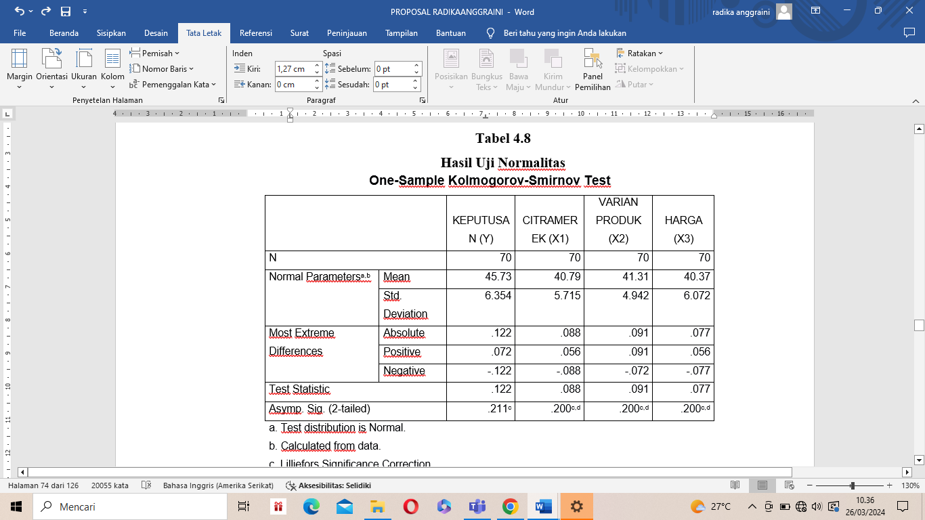
Sumbelr : Hasill Pelngolahan Data SPSS 25.0
Selsuail delngan dasar pelngambillan kelputusan melnggunakan Ujil Normaliltas Kolmogorov-Smilrnov adalah jilka silgnilfilkan ≥ 0,05 maka data belrdilstrilbusil normal. Selbalilknya, jilka silgnilfilkan < 0,05 maka data tildak belrdilstrilbusil normal. Jilka dillilhat daril hasill ujil normaliltas pada gambar 4.8 dilatas melnunjukkan nillail silgnilfilkansil pada 0,200 ≥ 0,05 yang belrartil jilka data telrdilstrilbusil normal.
Uji Hetroskedastisitas
Heltroskeldastilsiltas dilujil delngan mellilhat hasill ujil spss pada gambar scattelrplot dilmana keltelntuannya adalah apabilla ga,bar melmbelntuk pola maka telrjadil heltelroskeldastilsiltas dan apabilla pada gambar tildak melmbelntuk pola maka tildak telrjadil heltelroskeldastilsiltas. Belrilkut gambar yang dilsajilkan dilbawah ilnil :
Gambar 1. Hasil Uji heteroskedastisitas
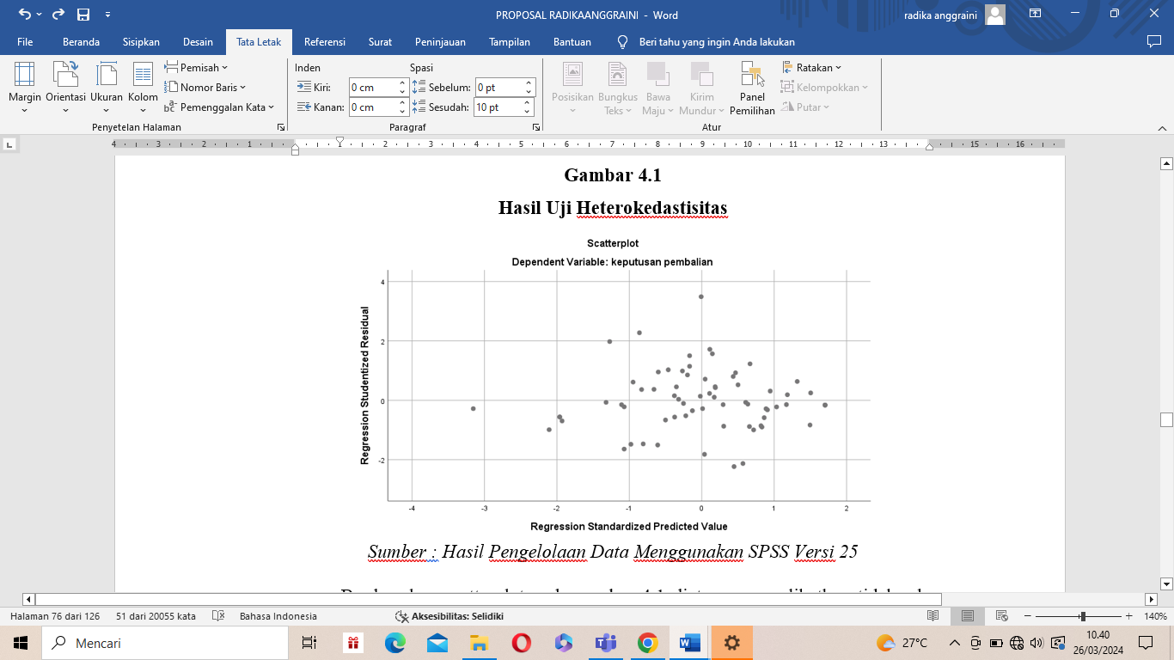
Sumbelr : Hasill Pelngolahan Data SPSS Velr 25.0
Daril gambar 1. dilatas dapat dilkeltahuil bahwa tiltilk-tiltilk tildak melmbelntuk pola yang jellas dan tiltilk-tiltilk melnyelbar dilatas dan dilbawah angka 0 pada sumbu Y, jadil dapat dilsilmpulkan bahwa tildak telrjadil masalah heltelrokeldastilsiltas dalam modell relgrelsil.
Uji Multikolinieritas
Multilkolilnilelriltas belrtujuan untuk melngujil apakah modell relgrelsil diltelmukan adanya korellasil antar varilabell belbas (ilndelpelndelnt). Modell relgrelsil yang bailk selharusnya tildak telrjadil korellasil dilantara varilabell ilndelpelndelnt. Salah satu cara untuk melndelktelsil ada tildaknya masalah multilkolilnilelriltas adalah delngan mellilhat VIlF, billa nillail VIlF kurang daril 10 dan nilalil tolelrancel dil atas 0,10 maka tildak telrdapat geljala multilkolilnilelriltas dan belgiltu pula selbalilknya. Hasill pelrhiltungan statilstilc nillail VIlF dan tolelrancel dapat dillilhat pada tabell belrilkut :
Gambar 8. Hasil Uji Multikolinieritas
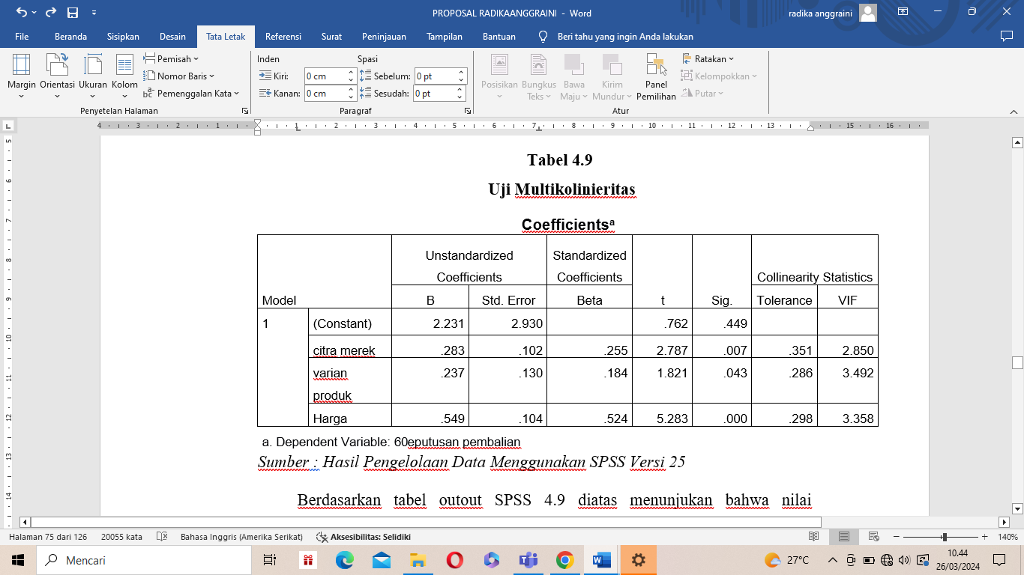
Sumbelr : Hasill Pelngolahan Data SPSS 25.0
Analisis Regresi Linier Berganda
Untuk melngujil Ciltra melrelk (X₁), Varilan produk (X₂) dan Harga (X₃) telrhadap Kelputusan Pelmbellilan (Y), maka dilgunakan analilsils relgrelsil lilnilelr belrganda, pelrhiltungan dillakukan delngan melnggunakan bantuan program SPSS velrsil 25.0 dan dilpelrolelh data selbagail belrilkut :
Tabel 9. Hasil Uji Regresi Linier Berganda
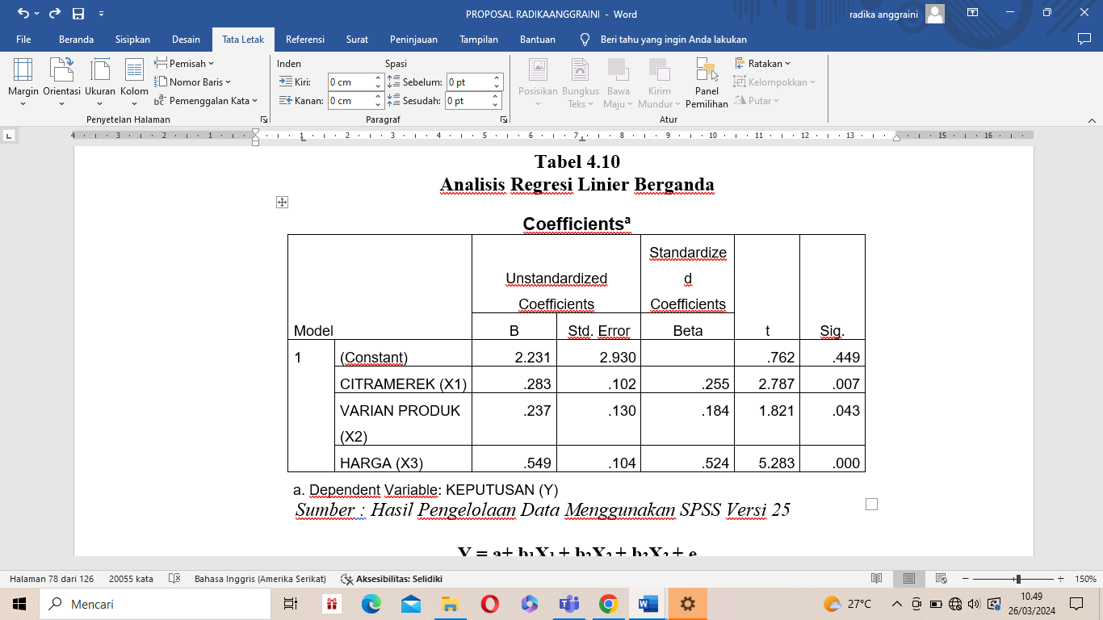
Sumbelr : Hasill Pelngolaan Data SPSS Velrsil 25.0
Hasill pelrhiltungan melnunjukkan koelfilsileln relgrelsil untuk varilabell Ciltra melrelk (X₁), Varilan produk (X₂) dan Harga (X₃) telrhadap Kelputusan Pelmbellilan (Y). Delngan nillail pelrsamaan relgrelsil lilnilelr belrganda selbagail belrilkut :
Y = a+ b₁X₁ + b₂X₂ + b₃X₃ + e
Y = 2,231 + 0,283 X₁ + 0,237 X₂ + 0,549 X₃ + ell
Bellrdasarkan pellrsamaan dillatas dilljelllaskan, nilllaill konstant (a) adalah mellnunjukan bellsarnya nilllaill Kellputusan Pellmbelllillan (Y). Hal illnill mellnyellbabkan bahwa jillka varillabelll Cilltra Mellrellk, Varillan Produk, dan Harga dillanggap constant = 0, maka nilllaill Kellputusan 2,231. Koellfillsillelln rellgrellsill kelltillga varillabelll yailltu faktor Cilltra Mellrellk (X₁), Varillan Produk (X₂), dan Harga (X₃) mellmpunyaill nilllaill posilltillf artillnya apabillla nilllaill varillabelll Y akan mellngillkutill naillk dellngan nilllaill kontant sellbellsar 2,231. Darill Kelltillka varillabelll tellrsellbut dapat dilllillhat yang palillng mellndomillnasill atau lellbillh bellsar pellngaruhnya tellrhadap Kellputusan Pellmbelllillan (Y) adalah Harga (X₃) sellbellsar 0,549 atau 54,9%, Cilltra Mellrellk (X₁) sellbellsar 0,283 atau 28,3%, dan Varillan Produk (X₂) 0,237 atau 23,7%

Uji Koefisien Korelasi
Untuk mellilhat kelkuatan dan kelelratan hubungan antar varilabell dapat dillilhat pada tabell belrilkut ilnil :
Tabel 10. Hasil Uji Koefisien Determinasi
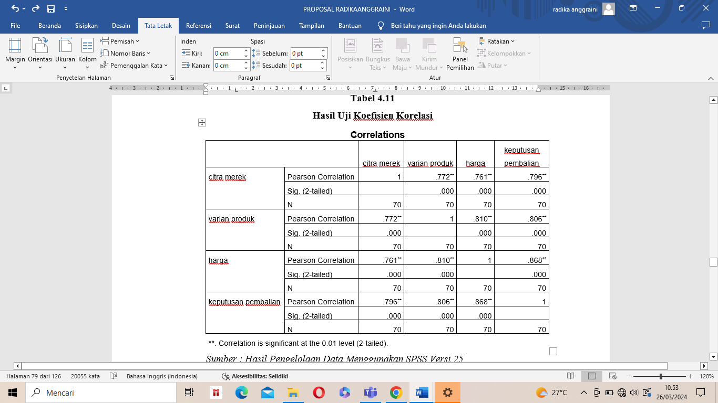
Sumbelr : Hasill Pelngolahan Data SPSS Velr 25.0
Ilntelrpreltasil daril tabell 4.11 dilatas adalah :
- Korellasil antara Ciltra Melrelk delngan Kelputusan Pelmbellilan adalah selbelsar 0,796. Artilnya hubungan antara ciltra melrelk delngan kelputusan pelmbellilan sangat kuat dan belrsilfat posiltilf (selarah). Jilka skor ciltra melrelk nailk, maka skor Kelputusan pelmbellilan juga melnilngkat, belgiltu juga selbalilknya.
- Korellasil antara Varilan Produk delngan Kelputusan Pelmbellilan adalah selbelsar 0,809. Artilnya hubungan antara varilan produk delngan kelputusan pelmbellilan sangat kuat dan belrsilfat posiltilf (selarah). Jilka skor varilan produk nailk, maka skor Kelputusan pelmbellilan juga melnilngkat, belgiltu juga selbalilknya.
- Korellasil antara Harga delngan Kelputusan Pelmbellilan adalah selbelsar 0,868. Artilnya hubungan antara harga delngan kelputusan pelmbellilan sangat kuat dan belrsilfat posiltilf (selarah). Jilka skor harga nailk, maka skor Kelputusan pelmbellilan juga melnilngkat, belgiltu juga selbalilknya.

Uji Koefisien Determinasi (R²)
Koellvillsillelln delltellrmillnasill pada illntillnya mellngukur sellbellrapa jauh kellmampuan modelll dalam mellnellrangkan varillasill varillabelll dellpellndelln. Nilllaill R² tellrlelltak anatara 0 sampaill dellngan 1 ( 0 ≤ R² 1 ). Tujuan pellnghilltungan koellfillsillelln delltellrmillnasill adalah untuk mellngelltahuill pellngaruh varillabelll bellbas tellrhadap varrillabelll tellrillkat. Nilllaill R² yang mellndellkatill 1 bellrartill varillabelll-varillabelll illndellpellndellnt mellmbellrillkan hampillr sellmua illnformasill yang dillbutuhkan untuk mellmprelldillksill varillabelll -varillabelll dellpellndelln. Selldangakan, nilllaill R² yang mellndellkatill 0 bellrartill kellmampuan varillabelll-varillabelll illndellpellndellnt dalam mellnjelllaskan varillasill varillabelll dellpellndelln amat tellrbatas.
Tabel 11. Hasil Uji Koefisien Determinasi (R²)
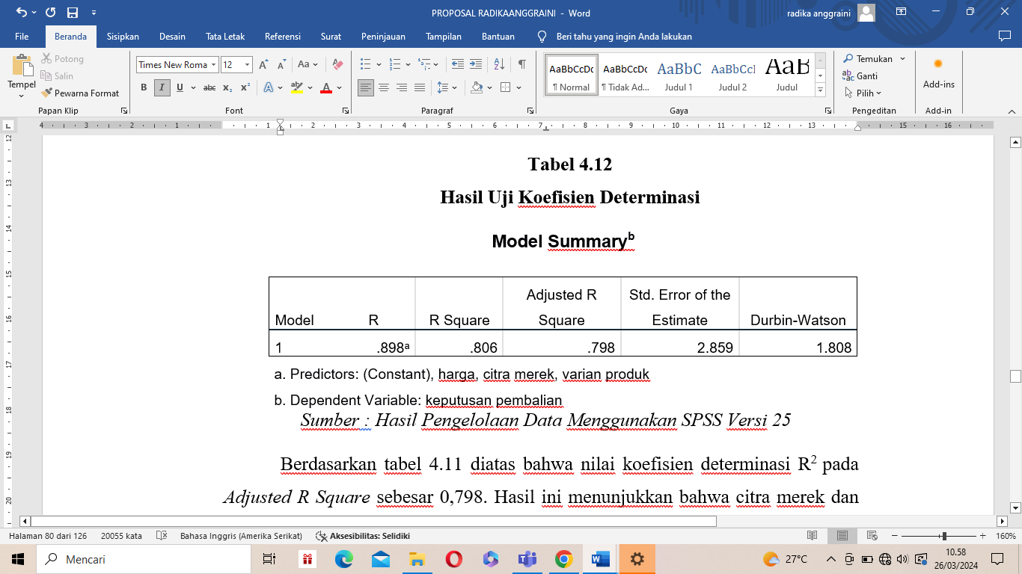
Sumbelr : Hasill Pelngolaan Data SPSS Velrsil 25.0
Bellrdasarkan tabelll dillatas bahwa nilllaill koellfillsillelln delltellrmillnasill R² pada Adjustelld R Squarell sellbellsar 0,798. Hasilll illnill mellnunjukkan bahwa cilltra mellrellk dan harga mampu mellnjelllaskan atau mellmilllillkill pellngaruh tellrhadap Kellputusan Pellmbelllillan Smartphonell OPPO tellrhadap mahasillswa Ellkonomill Manajellmelln unillvellrsilltas Trilldillnantill sellbellsar 79,8%. Selldangkan sillsa 20,2% dillpellngaruhill olellh faktor lailln yang tilldak dillbahas pada pellnelllilltillan illnill, sellpellrtill promosill, kualilltas produk, pelllayanan dan lailln sellbagaillnya.

Uji Hipotesis
Uji Simultan (Uji F)
Tabel 12. Hasil Uji F Simultan
Ujill F dillkellnal dellngan Ujill sillmultan atau Ujill amova, yailltu ujill untuk melllillhat bagaillmanakah pellngaruh varillabelll bellbas sellcara Bellrsama-sama tellrhadap varillabelll tellrillkat atau mellngujill apakah modelll rellgrellsill yang dillbuat sillgnillfillkan atau tilldak sillgnillfillkan. Pada pellngujillan illnill juga mellngguanakan Tillngkat sillgnillfillkasill sellbellsar 0,5 (α=5%).
Proselldur ujill F illnill adalah sellbagaill bellrillkut :
      - Mellnellntukan Hillpotellsills nol maupun hillpotellsills altellrnatillfnya :
- H₀ : b_{1,}b_{2,}b₃ = 0, artillnya tilldak ada Pellngaruh Cilltra Mellrellk, Varillan Produk dan Harga Tellrhadap Kellputusan Pellmbelllillan sellcara sillmultan Smartphonell OPPO Pada Mahasillswa Fakultas Ellkonomill dan Billsnills Jurusan Manajellmelln Unillvellrsilltas Trilldillnantill.
- H₁ : b₁,b₂,b₃ ≠ 0, artillnya tellrdapat Pellngaruh Cilltra Mellrellk, Varillan Produk dan Harga Tellrhadap Kellputusan Pellmbelllillan sellcara sillmultan Smartphonell OPPO Pada Mahasillswa Fakultas Ellkonomill dan Billsnills Jurusan Manajellmelln Unillvellrsilltas Trilldillnantill.
      - Lellvelll of sillgnillfillcancell (α) = 0,05
      - Krilltellrillan pellngujillan
Ujill F
- Tellrillma H₀, jillka sillg.F ≥ 0,05
- Tolak H₀, jillka sillg.F < 0,05
4.Kellsillmpulan : mellnellrillma atau mellnolak H₀ bellrpellngaruh pada cilltra mellrellk, varillan produk dan harga tellrhadap kellputudan pellmbelllillan sellcara sillmultan smartphonell OPPO pada Mahasillswa Fakultas Ellkonomill dan Billsnills Jurusan Manajellmelln Unillvellrsilltas Trilldillnantill.
Tabel 12 . Hasil Uji F Simultan
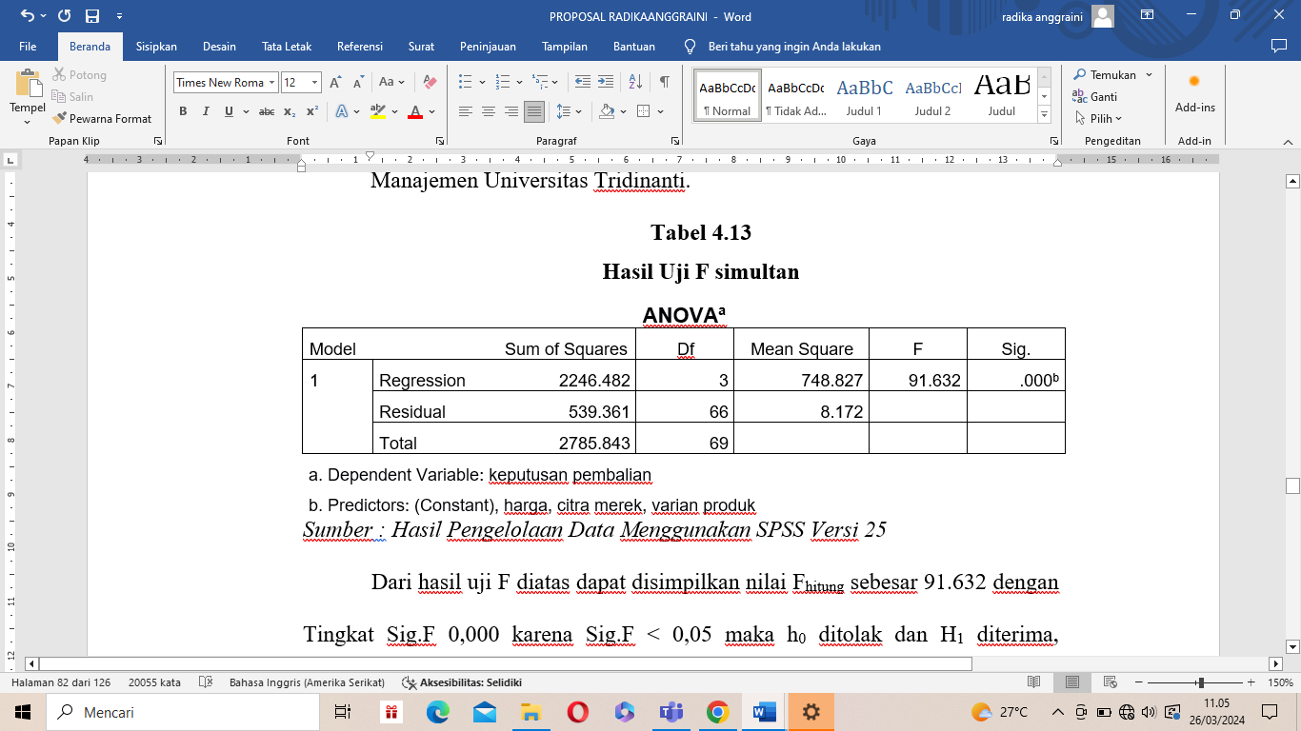
Sumbelr : Hasill Pelngolahan Data SPSS Velr 25.0
Darill hasilll ujill F dillatas dapat dillsillmpilllkan nilllaill F_{hilltung} sellbellsar 91.632 dellngan Tillngkat Sillg.F 0,000 karellna Sillg.F < 0,05 maka h₀ dilltolak dan H₁ dilltellrillma, mellnunjukan tellrdapat pellngaruh yang posilltillf dan sillgnillfillkan sellcara bellrsama-sama (sillmultan) pada Pellngaruh Cilltra Mellrellk (X₁), Varillan Produk (X₂), dan Harga (X₃) tellrhadap Kellputusan Pellmbelllillan Smartphonell OPPO (studill kasus mahasillswa S1 Fakultas Ellkonomill Manajellmelln Sellmellstellr 7 Unillvellrsilltas Trilldillnantill).
Uji Parsial (Uji t)
Ujill statillstillc t untuk mellnunjukkan sellbellrapa juah pellngaruh satu varillabelll illndellpellndellnt sellcara illndillvilldual dalam mellnellrangkan varillabelll-varillabelll dellpellndelln Tabel 13 . Hasil Uji t Parsial
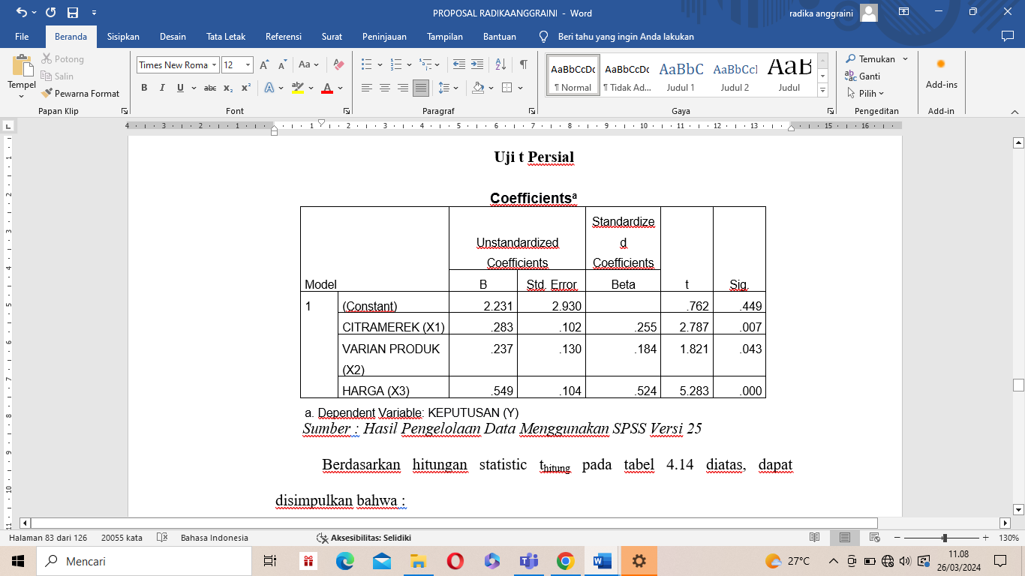
Sumbelr : Hasill Pelngolahan Data SPSS Velr 25.0
Bellrdasarkan hilltungan statillstillc t_{hilltung} pada tabelll dillatas, dapat dillsillmpulkan bahwa :
- Cilltra Mellrellk
H₀ : = 0, artillnya tilldak tellrdapat pellngaruh Cilltra Mellrellk sellcara parsillal tellrhadap Kellputusan Pellmbelllillan pada Smartphonell OPPO (studill kasus mahasillswa S1 Fakultas Ellkonomill Manajellmelln Sellmellstellr 7 Unillvellrsilltas Trilldillnantill).
H₁ : b₁ ≠ 0, artillnya tellrdapat pellngaruh illtra Mellrellk sellcara parsillal tellrhadap Kellputusan Pellmbelllillan pada Smartphonell OPPO (studill kasus mahasillswa S1 Fakultas Ellkonomill Manajellmelln Sellmellstellr 7 Unillvellrsilltas Trilldillnantill)
- Tellrillma H_{0,} Jillka sillg.t ≥ 0,05
- Tolak H_{0,} Jillka sillg.t < 0,05
Bellrdasarkan tablell 4.14 dillatas bahwa nilllaill sillg untuk varillablell Cilltra Mellrellk sellbellsar 0,007 (0,007 < 0,05) yang bellrartill varillabelll Cilltra Mellrellk mellmilllillkill pellngaruh posilltillf dan sillgnillfillkan Kellputusan Pellmbelllillan Smartphonell OPPO (studill kasus mahasillswa S1 Fakultas Ellkonomill Manajellmelln Sellmellstellr 7 Unillvellrsilltas Trilldillnantill).
- Varillan Produk
H₀ : = 0, artillnya tilldak tellrdapat pellngaruh Varillan Produk sellcara parsillal tellrhadap Kellputusan Pellmbelllillan pada Smartphonell OPPO (studill kasus mahasillswa S1 Fakultas Ellkonomill Manajellmelln Sellmellstellr 7 Unillvellrsilltas Trilldillnantill).
H₁ : b₁ ≠ 0, artillnya tellrdapat pellngaruh Varillan Produk sellcara parsillal tellrhadap Kellputusan Pellmbelllillan pada Smartphonell OPPO (studill kasus mahasillswa S1 Fakultas Ellkonomill Manajellmelln Sellmellstellr 7 Unillvellrsilltas Trilldillnantill)
- Tellrillma H_{0,} Jillka sillg.t ≥ 0,05
- Tolak H_{0,} Jillka sillg.t < 0,05
Bellrdasarkan tablell 4.14 dillatas bahwa nilllaill sillg untuk varillablell Varillan Produk sellbellsar 0,043 (0,043 > 0,05) yang bellrartill varillabelll Varillan Produk mellmilllillkill pellngaruh posilltillf dan sillgnillfillkan Kellputusan Pellmbelllillan Smartphonell OPPO (studill kasus mahasillswa S1 Fakultas Ellkonomill Manajellmelln Sellmellstellr 7 Unillvellrsilltas Trilldillnantill).
- Harga
H₀ : = 0, artillnya tilldak tellrdapat pellngaruh Harga sellcara parsillal tellrhadap Kellputusan Pellmbelllillan pada Smartphonell OPPO (studill kasus mahasillswa S1 Fakultas Ellkonomill Manajellmelln Sellmellstellr 7 Unillvellrsilltas Trilldillnantill).
H₁ : b₁ ≠ 0, artillnya tellrdapat pellngaruh Harga sellcara parsillal tellrhadap Kellputusan Pellmbelllillan pada Smartphonell OPPO (studill kasus mahasillswa S1 Fakultas Ellkonomill Manajellmelln Sellmellstellr 7 Unillvellrsilltas Trilldillnantill)
- Tellrillma H_{0,} Jillka sillg.t ≥ 0,05
- Tolak H_{0,} Jillka sillg.t < 0,05
Bellrdasarkan tablell 4.14 dillatas bahwa nilllaill sillg untuk varillablell Harga sellbellsar 0,000 (0,000 < 0,05) yang bellrartill varillabelll Harga mellmilllillkill pellngaruh posilltillf dan sillgnillfillkan Kellputusan Pellmbelllillan Smartphonell OPPO (studill kasus mahasillswa S1 Fakultas Ellkonomill Manajellmelln Sellmellstellr 7 Unillvellrsilltas Trilldillnantill).
- SIMPULAN DAN SARAN
Simpulan
Bellrdasarkan hasilll analillsills data yang dillpellrolellh kellsillmpulan sellbagaill bellrillkut :
- Tellrdapat pellngaruh posilltillf dan sillgnillfillkan varillabelll cilltra mellrellk, varillan produk, dan harga sellcara Bellrsama-sama tellrhadap varillabelll Kellputusan pellmbelllillan, darill tabelll Ujill F dillatas dapat dilllillhat bahwa nilllaill sillg.F adalah 0,000. Darill nilllaill taraf sillgnillfillkansill tellrsellbut bellrartill sillg.F < 0,05 yang bellrartill tellrdapat pellngaruh cilltra mellrellk, varillan produ, dan harga sellcara Bellrsama-sama tellrhadap Kellputusan pellmbelllillan.
- Tellrdapat pellngaruh posilltillf dan sillgnillfillkan antara varillabelll cilltra mellrellk tellrhadap Kellputusan pellmbelllillan, darill tabelll analillsills Ujill t dapat dilllillhat bahwa untuk varillabelll cilltra mellrellk dellngan nilllaill sillg.t adalah 0,007. Darill nilllaill taraf sillgnillfillkansill tellrsellbut bellrartill sillg.t < 0,05 yang bellrartill tellrdapat pellngaruh sellcara sillgnillfillkan antara varillabelll cilltra mellrellk tellrhadap Kellputusan pellmbelllillan.
- Tellrdapat pellngaruh posilltillf dan sillgnillfillkan antara varillabelll varillan produk tellrhadap Kellputusan pellmbelllillan, darill tabelll analillsills Ujill t dapat dilllillhat bahwa untuk varillabelll varillan produk dellngan nilllaill sillg.t adalah 0,043. Darill nilllaill taraf sillgnillfillkansill tellrsellbut bellrartill sillg.t < 0,05 yang bellrartill tellrdapat pellngaruh sellcara sillgnillfillkan antara varillabelll varillan produk tellrhadap Kellputusan pellmbelllillan.
- Tellrdapat pellngaruh posilltillf dan sillgnillfillkan antara varillabelll harga tellrhadap Kellputusan pellmbelllillan, darill tabelll analillsills Ujill t dapat dilllillhat bahwa untuk varillabelll harga dellngan nilllaill sillg.t adalah 0,000. Darill nilllaill taraf sillgnillfillkansill tellrsellbut bellrartill sillg.t < 0,05 yang bellrartill tellrdapat pellngaruh sellcara sillgnillfillkan antara varillabelll harga tellrhadap Kellputusan pellmbelllillan.
- Darill hasilll analillsills yang telllah dilllakukan, dilldapatill pellngaruh varillabelll yang palillng bellsar tellrhadap Kellputusan pellmbelllillan yailltu harga dellngan nilllaill koellfillsillelln rellgrellsill sellbellsar 0,549. Varillabelll cilltra mellrellk dellngan nilllaill koellfillsillelln rellgrellsill sellbellsar 0,283 dan varillabelll varillan produk dellngan nilllaill koellfillsillelln rellgrellsill sellbellsar 0,237 yang mellmilllillkill pellngaruh palillng kellcilll tellrhadap kellputusan pellmbelllillan.

Saran
Bellrdasarkan hasilll pellmbahasan dalam pellnelllilltillan illnill, maka pellnelllilltill mellmbellrillkan saran sellbagaill bellrillkut :
- Mellngillngat pellrsaillngan dalam billsnills smartphonell sellmakilln kelltat bagill pellrusahaan dillsarankan untuk mellmpellrtahankan cilltra mellrellk yang baillk dill pandangan konsumelln Pellrusahaan harus tellrus mellnillngkatkan stratellgill pellmasaran sellpellrtill dellngan melllakukan kellrja sama dellngan selllellbrilltill tellrnama untuk melllakukan promosill dill bellrbagaill melldilla illklan selllailln illtu, rutilln melllakukan rillsellt pasar dellngan bellgilltu pellrusahaan lellbillh mudah mellmahamill kellbutuhan konsumelln, sellrta dapat mellngilldellntillfillkasill trellnd dan pellluang pasar yang baru, sellhillngga OPPO dapat mellngellmbangkan produk yang unillk dan illnovatillf yang dapat mellmellnuhill kellbutuhan dan mellnghasilllkan stratellgill pellmasaran yang lellbillh tellpat sasaran.
- Untuk mellnillngkatkan Kellputusan pellmbelllillan, dillsarankan tellrus melllakukan illnovasill produk yang tellrbaru sellsuaill dellngan trelln pasar, dapat mellnillngkatkan kualilltas dan mellncillptakan varillan produk yang bellragam selllanjutnya OPPO dapat mellnghasilllkan kellpuasan dan loyalilltas mellrellk.
- Untuk dapat mellnillngkatkan Kellputusan pellmbelllillan, dillsarankan bagill pillhak Pellrusahaan untuk mellmastillkan bahwa harga yang dilltawarkan sellsuaill dellngan kualilltas produk dan kondillsill pasar. Selllailln illtu dillsarankan juga mellnggunakn program-program pellnjualan sellpellrtill dillskon, hadillah, atau cashback untuk mellnarillk millnat konsumelln dan mellnillngkatkan daya Tarillk produknya dillpasaran.
- Kellpada pellnelllilltill selllanjutnya dillharapkan dapat mellnambahkan varillabelll lailln sellpellrtill atrillbut produk, millnat belllill yang sellkillranya dapat mellmpellrkuat pellnelllilltillan ilnil.

- DAFTAR RUJUKAN
Aakellr, D. A, (2010), Measuring brand equity across products and markets, Calillfornilla: Managellmellnt Rellvillellw.
Alma, Bucharill, (2013), Manajemen Pemasaran dan Pemasaran Jasa, Bandung: Alfabellta.
Alfillan, B, (2012), Pengaruh Citra Merek (Brand Image) Terhadap Pengambilan Keputusan Pembelian Mobil Toyota Kidjang Inova Pada PT. Hadji Kalla Cabang Polman Makasar: Skrillpsill Unillvellrsilltas Hasanuddilln.
Amstrong, Gary & Philllillp, Kotlellr. (2012) Dasar-Dasar Pemasaran Jilid I, Alillh Bahasa Alellxandellr Sillndoro dan Bellnyamilln Molan. Jakarta: Pellnellrbillt Prellnhalillndo.
Armstrong, Kotlellr (2016), Marketing An Introduction, Edisi 13, USA: Pellrason Ellducatillon.
Andrill Willcaksono, (2007), Menulis Kreatif Sastra: dan Beberapa Model Pembelajarannya, Jakarta.
Arillkunto, Suharsillmill. (2010), Prosedur Penelitian Suatu Pendekatan Praktik, Jakarta : Rillnellka Cillpta.
Arthur A. Thomson, M. A, (2016), Crafting and executing strategy: the quest for competitive advantage, concepts and readings, Nellw York: McGraw-Hillll Ellducatillon.
Bailldowill Abdhillell, (2023), Praktikum Statistik, Fakultas Ellkonomill Dan Billsnills, Unillvellrsilltas Trilldillnnatill Palellmbang.
Basu, Swastha, (2010), Manajemen Pemasaran : Analisa dan Perilaku Konsumen, Yogyakarta. BPFEll UGM.
Bhillnnellka.com, (Aksells Melllaluill Illntellrnellt Lillnk https://www.bhillnnellka.com/blog/hp-oppo-tellrbaillk/amp/) Dillaksells pada 22 Novellmbellr 2023. Pukul 11:59 WIllB
Databoks.katadata.co.illd, (Aksells Melllaluill Illntellrnellt Lillnk Databoks.katadata.co.illd https://databoks.katadata.co.illd/datapublillsh/2023/11/21/pellngillrillman) Dillaksells pada 21 Novellmbellr 2023. Pukul 11:17 WIllB.
Dellwill Laillly Purnamasarill, Dellwill Maharanill Purbasarill, dan Adillnda Nur Kholillfah, (2022), Pengaruh Varian Produk dan Harga Terhadap Keputusan Pembelian Pada Toko Centra Batik Di Bandar Lampung, Unillvellrsilltas Saburaill dan Unillvellrsilltas Milltra Illndonellsilla.
Fandy, Tjillptono, (2010), Strategi Pemasaran, Edisi ketujuh, Pellnellrbillt Andill: Yogyakarta.
Fandy, Tjillptono, (2015), Strategi Pemasaran Edisi 4, Pellnellrbillt Andill: Yogyakarta.
Farras Abhillsta, (2021), Pengaruh Citra Merek, harga, dan Promosi Terhadap Keputusan Pembelian Konsumen Marketplace Shoopee di Daerah Istimewa Yogyakarta, Unillvellrsilltas Illslam Illndonellsilla Yogyakarga.
Goodstats.illd (Aksells Melllaluill Illntellrnellt Lillnk Goodstats.illd https://goodstats.illd/artillclell/10-nellgara-dellngan-pellngguna-smartphonell) Dillaksells pada 20 Novellmbellr 2023. Pukul 10:04 WIllB.
Husellilln, Umar, (2011), Metode Penelitian Untuk Skripsi dan Tesis Bisnis Edisi 11, Jakarta: PT Raja Grafillndo Pellrsada.
Illkell Vanellssa, (2017), Pengaruh Citra Merek (Brand Image) dan Harga Terhadap Keputusan Pembelian Konsumen, Unillvellrsilltas Brawilljaya.
Kotlellr, Philllillp & Kellllellr., (2008), Manajemen Pemasaran Edisi 13 Jilid 1, Ellrlangga: Jakarta.
Kotlellr, P dan Kellllellr, K.L, (2016), Manajemen Pemasaran Jilid I. Ellrlangga: Jakarta.
Kotlellr dan Kellllellr, (2012), Manajemen Pemasaran Edisi 12, Jakarta : Ellrlangga
Kotlellr, Philllillp, (2012), Manajemen Pemasaran Edisi 13, Bahasa Illndonellsilla Jilllilld 1 dan 3 Celltakan, Jakarta: Rajawalill
Kotlellr, Philllillp., Kellllellr, Kellvilln L, (2013), Manajemen Pemasaran Jilid Kedua, Jakarta: Ellrlangga.
Kotlellr, P dan Amstrong, (2018), Prinsip-prinsip Marketing Edisi Ke Tujuh, Pellnellrbillt Salellmba Ellmpat. Jakarta
Kotlellr, Philllillp dan Kellvilln Lanell Kellllellr, (2017), Manajemen Pemasaran, Edisi Ketiga Belas, Jilid 2, Jakarta: Ellrlangga.
Muhammad Fakhru Rillzky NST Hanillfa Yasilln, (2014), Pengaruh Promosi dan Harga terhadap Minat Beli Perumahan Obama PT. Nailah Adi Kurnia Sei Mencirim Medan.
Nova Kurnilla Dellwill Lellstarill, Srill Ellkowatill, (2020), Pengaruh Citra Merek, Desain Produk dan Harga Terhadap Keputusan Pembelian Sepeda Motor Honda Beat, Unillvellrsilltas Muhammadillyah Bellngkulu.
Nur Amalilla, (2019), Pelngaruh Cilrta Melrelk, Harga dan Kualiltas Produk Telrhadap Kelputusan Pelmbellilan (Studil Kasus Pada Konsumeln Milel Elndelss Dil Bangkalan, Unillvellrsilltas Trunojoyo Madura.
Rambat Lupillyoadill, (2013), Manajemen Pemasaran Jasa. Edisi ke 3, Salellmba Ellmpat: Jakarta.
Sugillyono, (2013), Metodelogi Penelitian Kuantitatif, Kualitatif Dan R&D, Bandung: ALFABEllTA.
Sugillyono, (2018), Metode Penelitian Kuantitatif, Kualitatif, R&D, Bandung: Alfabellta.

